客家委員會105年全國中小學客家藝文競賽
北區初賽實施計畫
一、依據：客家委員會105年4月15日客會文字第1050005565號函辦理。
二、目的：
（一）透過客語歌唱、口說藝術或戲劇的表演方式，保存並傳達客家文化豐富之內涵。
（二）闡揚客家文化，推動本土語言教學，增進師、親、生對客家文化之認同。
（三）提供觀摩機會，讓參賽者得以發揮所長並促進交流，發揚客家語言及文化之美。
三、辦理單位：
（一）主辦單位：客家委員會、教育部、桃園市政府教育局。
（二）承辦單位暨競賽地點：桃園市中壢區大崙國民小學。
聯絡人：溫舒敏主任
電話：03- 4983424分機610
傳真：03- 4986327
E-MAIL：qic2018@gmail.com
四、參加對象：
（一）基隆市、臺北市、新北市、桃園市、金門縣及連江縣之國民中學、國民小學、幼兒園皆可參加，各校各組至多以1隊參加為限。
（二）請各直轄市、縣（市）政府教育局（處），依參賽路途遠近，酌給各校參與人員公假（差）1至3天課務排代。
五、相關費用津貼：
（一）行政費用：為鼓勵各校參與，客家委員會酌予核撥各參賽學校行政費用（含膳雜費、茶水費、保險、服裝道具租用、器材搬運及交通等費用，各校自行運用），參加客語口說藝術類新臺幣2,000元，客語歌唱表演類新臺幣6,000元，客語戲劇類新臺幣1萬2,500元(以校為單位，每校不論參加組數，僅能支領該類別單筆之行政費用)。
※請參賽學校開立統一收據，請務必註明「銀行名稱及代號」、「匯款戶名」、「帳號」等資料，（私立學校無統一收據者，請填寫領據，詳附件5），於105年9月30日（五）前寄達桃園市中壢區大崙國民小學（地址：32052桃園市中壢區月眉里15鄰崇德路139號，輔導室王老師收），以利統一匯款至各校。
※另請各校務必於105年10月31日（一）前將行政費用之原始支出黏貼憑證正本及本計畫（北區初賽）收支結算表（均完成校內核章）寄達桃園市中壢區大崙國民小學。
【說明：本案收支結算表請至報名系統北區初賽公告下載，倘有結餘款，請開立支票一併繳回，支票抬頭：桃園市中壢區大崙國民小學】
（二）交通津貼：考量交通不便因素，離島之參賽學校除完成報名程序外，請另洽客家委員會，經客家委員會核定後，酌予核撥參加北區初賽之學校鐵、公路大眾運輸（含租車）交通津貼，依參加人數多寡及距離遠近彈性調整，每校單日以新臺幣1萬6,000元為核撥上限，須檢具收據及原始支出黏貼憑證正本送承辦學校覈實核銷。
（三）住宿：離島學校遠道參加北區初賽且經客家委員會核定者，由客家委員會提供105年10月21日晚上住宿、晚餐及住宿者10月22日之早餐。
※ 10月21日晚餐改發放「誤餐代金」，請參賽學校開立領據（詳附件6），於比賽當天報到時繳交及領款。10月22日之早餐由飯店提供。住宿飯店確認後另行公布於活動網站。
六、比賽內容：
（一）類別：分3類
1、客語歌唱表演類（採團體組隊方式報名，每隊15人以內，不含指揮、伴奏，伴奏至多以3人為限）：表演內容包括客家歌唱、童謠、詩詞（歌）吟唱等，節目單獨或串聯設計均可。
2、客語口說藝術類（每隊5人以內）：表演內容包括朗讀、說故事、講笑話、打嘴鼓、單（雙）口相聲、棚頭及揣令子等，節目單獨或串聯設計均可。
3、客語戲劇類（採團體組隊方式報名，每隊15人以內）：表演內容包括話劇、舞臺劇、音樂劇、偶戲等，節目單獨或串聯設計均可。
（二）組別：各類均分成5組
1、幼兒園組。
2、國小低年級組。
3、國小中年級組。
4、國小高年級組。
5、國中組。
（三）比賽日期及地點：
105年10月22日（星期六），地點：桃園市中壢區大崙國民小學，交通方式詳附件7。
（四）報名方式及時間：
1、採線上報名（網址為：http://school. hakka.gov.tw），報名表格如附件1，報名期限如下：
2、報名期限為105年9月14日（星期三）截止。
（五）評審方式：
1、評審委員遴聘作業：由客家委員會核定後，提供建議名單交承辦學校進行邀聘，待名單確認後再送客家委員會，俾憑發送聘任函。
2、評審委員遴聘原則：
（1）熟稔客語並具所任評審類組之專業能力，或在社會上具有聲望、地位之人士。
（2）能秉持公平、公正之精神。
（3）迴避評審委員教過的學校。
3、由承辦學校於賽前召開領隊裁判會議，說明比賽相關規定，並於賽後名次公布前，再次徵詢該類組評審委員確認比賽成績，以昭公允。
4、評分項目及配分：
（1）客語歌唱表演類：
內容及服裝道具10﹪、客語發音40﹪、歌唱技巧40﹪、儀態10﹪。
（2）客語口說藝術類：
內容30﹪、客語發音30﹪、說唱技巧30﹪、儀態10﹪。
（3）客語戲劇類：
內容25﹪、客語發音30﹪、表演技巧25﹪、儀態10﹪、服裝道具10﹪。
5、表演時限：
（1）裝卸道具時間各以2分鐘為限，共計4分鐘，不列入每隊表演時間。
（2）表演時間：
甲、客語歌唱表演類：以5分鐘為原則，6分鐘為上限。
乙、客語口說藝術類：以4分鐘為原則，5分鐘為上限。
丙、客語戲劇類：以6分鐘為原則，8分鐘為上限。
6、各組比賽結束後，立即公布成績及得獎隊伍名次，並請評審委員當場講評，比賽成績揭曉後，由承辦學校直接將獎狀套印學校名稱當場頒發（※相關評語請於賽後利用各校之帳號、密碼逕至資訊系統網站閱覽）。
7、初賽各類組評比獎項名額：初賽評比分為特優、優等、甲等，為鼓勵學童參加比賽，達到推廣的目的，分區初賽之承辦學校得依實際報名參賽各類組隊數，評審出特優、優等及甲等隊伍如下：
(1) 6隊以內取特優1名、優等2名、餘為甲等。
(2) 7至15隊取特優2名、優等3名、餘為甲等。
(3) 16隊至24隊取特優3-4名、優等4-5名、餘為甲等。
(4) 25隊至30隊取特優4-5名、優等5-6名、餘為甲等。
(5) 31隊以上每增加6隊，特優增加1名、優等增加2名。
8、上開各類組若只報名1隊者，其原始平均成績未達88.0分者，不列入特優。
9、評分計算方式：採序位法，評審委員就各評分項目分別評分後予以加總，並依加總分數高低轉換為序位。彙整合計各評審之序位（總序位），以合計值最低者為名次第一，其他以此類推。
七、獎勵：
（一）參加初賽之學生（含伴奏），均致贈參賽獎1份，以資鼓勵。
（二）參加初賽及總決賽隊伍之領隊、管理、伴奏、指導老師（含客語教學支援人員），除頒發獎狀外，並函請各縣（市）政府教育局（處），原則依比賽成績得從優分別獎勵（初賽：特優嘉獎2次、優等嘉獎1次；總決賽：第1名記功1次、第2、3名嘉獎2次、第4、5名嘉獎1次）。
（三）初賽結果經評審為特優、優等、甲等之隊伍，總決賽結果經評審為第1名至第5名之隊伍，由本會頒發獎狀給每校(含領隊、指導老師)及每一位學生（含伴奏），以資鼓勵。
（四）執行本活動初賽之教育局（處）長、科長、承辦人、承辦學校校長及主要承辦人員記功1次及相關辛勞工作人員依實際工作狀況給予嘉獎1-2次，由本會函請各縣（市）政府教育局（處）給予敘獎。
（五）另，各直轄市、縣(市)教育局(處)長、業務科（課、股）長、業務承辦人，併請依權責給予敘獎。
八、注意事項：
（一）參賽者之表演內容及形式，應鼓勵自行創作，不得有抄襲他人作品之行為，若經檢舉屬實，將撤銷所有獎項，而所應用之音樂，應取得公開播送、公開傳輸、公開演出、公開上映及重製之授權。
（二）比賽扣分原則（詳附件2）：
1、以合唱團方式表演之指揮、伴奏(至多3人)得由教師協助外，其餘表演項目以學生自行演出為原則。
2、客語歌唱表演類以伴唱帶伴奏者，不得有歌詞配唱情形，僅能以背景音樂表現方式，違者總序位加5。
3、客語戲劇類之配樂，亦不得有歌詞配唱情形，僅能以背景音樂表現，違者總序位加5。
4、比賽時出現不符合參賽資格（非參賽學生）之表演者或站在舞臺者（以人輔助道具或站在表演後臺），每增加1人總序位加1。惟客語歌唱表演類之幼兒園組，同意1位指導老師站在臺下前方輔助學生動作表演部分，其他組別不得有輔助動作，違者總序位加5。
5、參賽者，均以現場發聲表演，不得以預為錄音的方式替代或輔助現場表演之形式，否則視同棄權，不列入比賽成績。
6、每隊參賽隊員上臺時，由主持人報告號次、節目名稱，參賽隊員不得穿著學校制服，或表明就讀學校、姓名，亦不得於謝詞、道具及腳本出現校名，否則視同表演，不予計分。
7、原則同意可以採跨組報名方式，同時以較高年級組為報名參加之組別，跨組人數不得超過報名該組總人數之三分之一，惟學校總人數在50人以下者，不在此限。
（三）比賽所需服裝、道具或樂器等相關器材，請自行準備，如有鋼琴伴奏、CD播放等需要應先告知承辦學校（參賽學校需求調查表格式如附件3）。另，麥克風則由承辦學校自行視收音設備決定是否提供無線、攜帶式或立式麥克風。
（四）若參賽隊伍，因路程因素，對於參賽順序提出調整之需求，由承辦學校予以協調賽程。
（五）報名表線上送出後不得更改，參加比賽人員應準時報到，並於當日活動開始前10分鐘就座，評審唸到號次後，參賽者應即登臺，呼號3次未到，或不可抗力因素致不能參賽者，以棄權論。
（六）承辦學校於活動5日前，將賽程表公布於網站。大會在賽前須於網站上公布賽事場地尺寸，提供參賽者參考。另，為考量現場收音效果，比賽用之音響、麥克風、耳掛式麥克風等皆由大會提供予參賽隊伍使用，惟有需求之學校應事前告知(參賽學校不得自行配置)。
（七）參賽團隊應服從評判，如有意見或抗議事項，須由指導老師以書面向承辦學校提出（不得收取保證金）；抗議事項，以比賽規則、秩序及比賽人員資格為限，並需於各項比賽成績公布後1小時內為之，逾時不予受理。
（八）凡參賽教師及學生均須攜帶證明文件（如身分證、健保卡或學校開立統一證明文件）以備查驗，若經其他參賽團隊質疑其比賽資格，並經查驗證件不符規定，且於1小時內無法補繳驗正（為求時效，可以傳真相關證明文件，或請參賽學校領隊現場簽具切結），則該教師及學生取消參賽資格，如已上臺演唱或演奏，由評審會商後酌減該團隊總分。
（九）凡報名參賽即視同無條件同意本會攝錄影、複製、製作成各種文宣事務用品（畫冊、光碟、網路、軟體…）發行，或於電視頻道公開播送、網路公開傳輸、公開上映、重製及其他非營利之用，相關個人、團體或機關單位皆不得異議，各參賽學校並應於報名參賽時檢附表演內容授權同意書（格式如附件4）。
九、經費來源：由客家委員會與桃園市政府（分攤新台幣伍萬元整）以經費分攤方式辦理，經費概算詳附件8。
十、本計畫陳客家委員會與桃園市政府教育局審核通過後實施，修正時亦同。
附件1
客家委員會105年全國中小學客家藝文競賽報名表

（一）客語歌唱表演類報名表
初賽：
區別 | □北區 □中區 □南區 □東區
類別 | 客語歌唱表演類
組別 | □幼兒園組  □國小低年級組  □國小中年級組  □國小高年級組  □國中組
學校名稱 | 縣（市） 鄉（鎮、市、區）
校址 | □□□
演出題目
學校學生總人數
參賽姓名（年級） | 1 | （ 年級） |  | 6 | （ 年級） |  |  |  | 11 | （ 年級）
參賽姓名（年級） | 2 | （年級） |  | 7 | （ 年級） |  |  |  | 12 | （ 年級）
參賽姓名（年級） | 3 | （年級） |  | 8 | （ 年級） |  |  |  | 13 | （ 年級）
參賽姓名（年級） | 4 | （ 年級） |  | 9 | （年級） |  |  |  | 14 | （ 年級）
參賽姓名（年級） | 5 | （ 年級） |  | 10 | （年級） |  |  |  | 15 | （ 年級）
指揮
伴奏 | 1 |  |  | 2 |  |  |  |  | 3
領隊
管 理
聯絡人及聯絡方式 |  |  |  |  | 電話 |  |  | （ ）
聯絡人及聯絡方式 | 手機：
聯絡人及聯絡方式 | E-MAIL：
指導老師 | 1 |  |  |  |  | 3
指導老師 | 2 |  |  |  |  | 4
※領隊及管理若為校長或主任請自行填入頭銜及姓名

（二）客語口說藝術類報名表
初賽：
區別 | □北區 □中區 □南區 □東區
類別 | 客語口說藝術類
組別 | □幼兒園組  □國小低年級組  □國小中年級組  □國小高年級組  □國中組
學校名稱 | 縣（市） 鄉（鎮、市、區）
校址 | □□□
演出題目
學校學生總人數
參賽姓名（年級） | 1 | （ 年級） |  | 2 | （ 年級） |  |  |  | 3 | （ 年級）
參賽姓名（年級） | 4 | （年級） |  | 5 | （ 年級）
領隊
管 理
聯絡人及聯絡方式 |  |  |  |  | 電話 |  |  | （ ）
聯絡人及聯絡方式 | 手機：
聯絡人及聯絡方式 | E-MAIL：
指導老師  （客語口說藝術類至多2位） | 1 |  |  |  |  | 2
※領隊及管理若為校長或主任請自行填入頭銜及姓名

（三）客語戲劇類報名表
初賽：
區別 | □北區 □中區 □南區 □東區
類別 | 客語戲劇類
組別 | □幼兒園組  □國小低年級組  □國小中年級組  □國小高年級組  □國中組
學校名稱 | 縣（市） 鄉（鎮、市、區）
校址 | □□□
演出題目
學校學生總人數
參賽姓名（年級） | 1 | （ 年級） |  | 6 | （ 年級） |  |  |  | 11 | （ 年級）
參賽姓名（年級） | 2 | （年級） |  | 7 | （ 年級） |  |  |  | 12 | （ 年級）
參賽姓名（年級） | 3 | （年級） |  | 8 | （ 年級） |  |  |  | 13 | （ 年級）
參賽姓名（年級） | 4 | （ 年級） |  | 9 | （年級） |  |  |  | 14 | （ 年級）
參賽姓名（年級） | 5 | （ 年級） |  | 10 | （年級） |  |  |  | 15 | （ 年級）
領隊
管 理
聯絡人及聯絡方式 |  |  |  |  | 電話 |  |  | （ ）
聯絡人及聯絡方式 | 手機：
聯絡人及聯絡方式 | E-MAIL：
指導老師 | 1 |  |  |  |  | 3
指導老師 | 2 |  |  |  |  | 4
※領隊及管理若為校長或主任請自行填入頭銜及姓名

※報名表送出後不得更改，若比賽當天有特殊原因（如生病…）須變更參賽人員，請於報到時，提出相關證明文件，以正確掌握參賽人員資料，並維護比賽之公平性。

附件2
客家委員會105年全國中小學客家藝文競賽
比賽扣分原則
- 本競賽採序位法，總序位越低者，名次越高，故扣分即為總序位加分計算。
- 裝卸道具時間各以2分鐘為限，共計4分鐘，不列入每隊表演時間。
- 表演時間：在規定時間內正負5秒不扣分，每超過(低於或高於)30秒總序位加0.5 (詳如扣分表)。
  - 客語歌唱表演類：以5分鐘為原則，6分鐘為上限。
  - 客語口說藝術類：以4分鐘為原則，5分鐘為上限。
  - 客語戲劇類：以6分鐘為原則，8分鐘為上限。
時間扣分一覽表
客語歌唱表演類
項 次 | 表 演 時 間 | 扣 分 原 則
1 | 0 ： 00 － 0 ： 29 | 總序位加 5
2 | 0 ： 30 － 0 ： 59 | 總序位加 4.5
3 | 1 ： 00 － 1 ： 29 | 總序位加 4
4 | 1 ： 30 － 1 ： 59 | 總序位加 3.5
5 | 2 ： 00 － 2 ： 29 | 總序位加 3
6 | 2 ： 30 － 2 ： 59 | 總序位加 2.5
7 | 3 ： 00 － 3 ： 29 | 總序位加 2
8 | 3 ： 30 － 3 ： 59 | 總序位加 1.5
9 | 4 ： 00 － 4 ： 29 | 總序位加 1
10 | 4 ： 30 － 4 ： 54 | 總序位加 0.5
11 | 4 ： 55 － 6 ： 05 | 總序位不加分
12 | 6 ： 06 － 6 ： 30 | 總序位加 0.5
13 | 6 ： 31 － 7 ： 00 | 總序位加 1
14 | 7 ： 01 － 7 ： 30 | 總序位加 1.5
客語口說藝術類
項 次 | 表 演 時 間 | 扣 分 原 則
1 | 0 ：00 － 0 ： 29 | 總序位加4
2 | 0 ：30 － 0 ： 59 | 總序位加 3.5
3 | 1 ：00 － 1 ： 29 | 總序位加 3
4 | 1 ：30 － 1 ： 59 | 總序位加 2.5
5 | 2 ：00 － 2 ： 29 | 總序位加 2
6 | 2 ：30 － 2 ： 59 | 總序位加 1.5
7 | 3 ： 00 － 3 ： 29 | 總序位加 1
8 | 3 ： 30 － 3 ： 54 | 總序位加 0.5
9 | 3 ： 55 － 5 ： 05 | 總序位不加分
10 | 5 ： 06 － 5 ： 30 | 總序位加 0.5
11 | 5 ： 31 － 6 ： 00 | 總序位加 1
12 | 6 ： 01 － 6 ： 30 | 總序位加 1.5

客語戲劇類
項 次 | 表 演 時 間 | 扣 分 原 則
1 | 0 ： 00 － 0 ： 29 | 總序位加 6
2 | 0 ： 30 － 0 ： 59 | 總序位加5.5
3 | 1 ： 00 － 1 ： 29 | 總序位加 5
4 | 1 ： 30 － 1 ： 59 | 總序位加 4.5
5 | 2 ： 00 － 2 ： 29 | 總序位加 4
6 | 2 ： 30 － 2 ： 59 | 總序位加 3.5
7 | 3 ： 00 － 3 ： 29 | 總序位加 3
8 | 3 ： 30 － 3 ： 59 | 總序位加2.5
9 | 4 ： 00 － 4 ： 29 | 總序位加 2
10 | 4 ： 30 － 4 ： 59 | 總序位加1.5
11 | 5 ： 00 － 5 ： 29 | 總序位加 1
12 | 5 ： 30 － 5 ： 54 | 總序位加 0.5
13 | 5 ： 55 － 8 ： 05 | 總序位不加分
14 | 8 ： 06 － 8 ： 30 | 總序位加 0.5
15 | 8 ： 31 － 9 ： 00 | 總序位加 1
16 | 9 ： 01－ 9 ： 30 | 總序位加 1.5

- 客語歌唱表演類以伴唱帶伴奏者，不得有歌詞配唱情形，僅能以背景音樂表現方式，違者總序位加5。
- 客語戲劇類之配樂，亦不得有歌詞配唱情形，僅能以背景音樂表現，違者總序位加5。
- 比賽時出現不符合參賽資格（非參賽學生）之表演者或站在舞臺者（以人輔助道具或站在表演後臺），每增加1人總序位加1。惟客語歌唱表演類之幼兒園組，同意1位指導老師站在臺下前方輔助學生動作表演部分。其他組別不得有輔助動作，違者總序位加5。
- 各類比賽之參賽者，均以現場發聲表演，不得以預為錄音的方式替代或輔助現場表演之形式，否則視同表演，不列入比賽成績。

附件3
客家委員會「105年全國中小學客家藝文競賽」
參賽學校需求調查表
學校名稱 | 縣（市） 鄉（鎮、市）  學校
參賽項目 | □客語口說藝術類  □客語歌唱表演類  □客語戲劇類
聯絡人 |  | 聯絡電話
需  協  助  事  項 | 1.節目演出是否需播放CD？  □要。  □不需要。  2.節目進行所需鋼琴伴奏：  □要。  □不需要。  3.其他需要協助事項：

附件4
客家委員會「105年全國中小學客家藝文競賽」
表演內容授權同意書
茲同意本校本次參賽表演內容，授權客家委員會複製或製作成各種文宣品（畫冊、光碟、網路、軟體…）發行，或於電視頻道公開播放、網路公開傳輸、公開上映、重製，以及其他非營利之用。
立同意書學校：
代表人：
聯絡地址：
聯絡電話：

中 華 民 國 105 年 月 日

附件5
行政費領據
茲向桃園市中壢區大崙國民小學領取客家委員會與桃園市政府共同辦理「105年全國中小學客家藝文競賽」北區初賽行政費用
□一、客語口說藝術類：每組新臺幣2,000元
□幼兒園組 □國小低年級組 □國小中年級組
□國小高年級組 □國中組
□二、客語歌唱表演類：每組新臺幣6,000元
□幼兒園組 □國小低年級組 □國小中年級組
□國小高年級組 □國中組
□三、客語戲劇類：每組新臺幣12,500元
□幼兒園組 □國小低年級組 □國小中年級組
□國小高年級組 □國中組
共計新臺幣 萬 仟 佰元整
（請以國字大寫：壹、貳、參、肆、伍、陸、柒、捌、玖、零填寫）
此致
桃園市中壢區大崙國民小學

參賽學校： 縣（市） 鄉（鎮、市） 國小（中、幼兒園）
承辦人： 出納： 會計： 校長：

中華民國105年 月 日
（須加蓋學校校印）
◆匯款資料
銀行及代號：
帳號：
戶名：
★本領據請於105年9月30日(一)前寄達大崙國小。
附件6
晚餐代金領據
茲向桃園市中壢區大崙國民小學領取客家委員會與桃園市政府共同辦理「105年全國中小學客家藝文競賽」北區初賽105年10月21日晚餐代金共計新臺幣 萬 仟 佰 拾 元整。
（請以國字大寫：壹、貳、參、肆、伍、陸、柒、捌、玖、零填寫）
◎金額說明：參賽人員 人 × 晚餐代金 80 元＝ 元

此致
桃園市中壢區大崙國民小學

參賽學校： 縣（市） 鄉（鎮、市） 國小（中、幼兒園）
承辦人： 出納： 會計： 校長：

中華民國105年 月 日
（須加蓋學校校印）

★請依參賽人數填寫領據，於105年10月22日(六)比賽當天報到時繳交及領款

附件7
交通方式說明
一、學校交通訊息：
桃園市中壢區大崙國民小學
地址 | 桃園市中壢區月眉里15鄰崇德路139號
電話 | (03) 4983424
傳真 | (03) 4986327
公車 | 中壢火車站 | 中壢客運：搭乘126往忠愛莊公車→大崙站下車  (約1小時一班)
公車 | 中壢火車站 | 桃園客運：  1.搭乘【5041中壢─觀音（經白玉）】公車→大崙站下車  2.搭乘【5042中壢─觀音（經新坡）】公車→大崙站下車  （尖峰10-15分一班次，離峰15-20分一班次）  3.搭乘【5082中壢─大園（經雙溪口）】公車→大崙站下車
國道  客運 | 國光號【基隆站】、【台北站】→中壢總站，轉搭中壢客運或桃園客運公車至大崙站下車，步行65M右轉至月眉路即達。
高鐵 | 高鐵桃園站下，因公車路線無直達大崙站，搭計程車前往。（約10分鐘抵達）
高速  公路 | 國道1北上或南下62KM 中壢交流道下，往新屋方向行駛約850M右轉至三民路，直駛1.3KM後左轉至中正路，前進約3.4KM里右轉至崇德路後約360M即達。
高速  公路 | 國道1南下52KM 機場系統交流道接國道2，往國際機場方向（西）至大竹交流道下，往青埔方向行駛台31線領航南路至桃園國際棒球場左轉接高鐵南路三段，直駛至中正路右轉，前進約550 M右轉至崇德路後約360M即達。

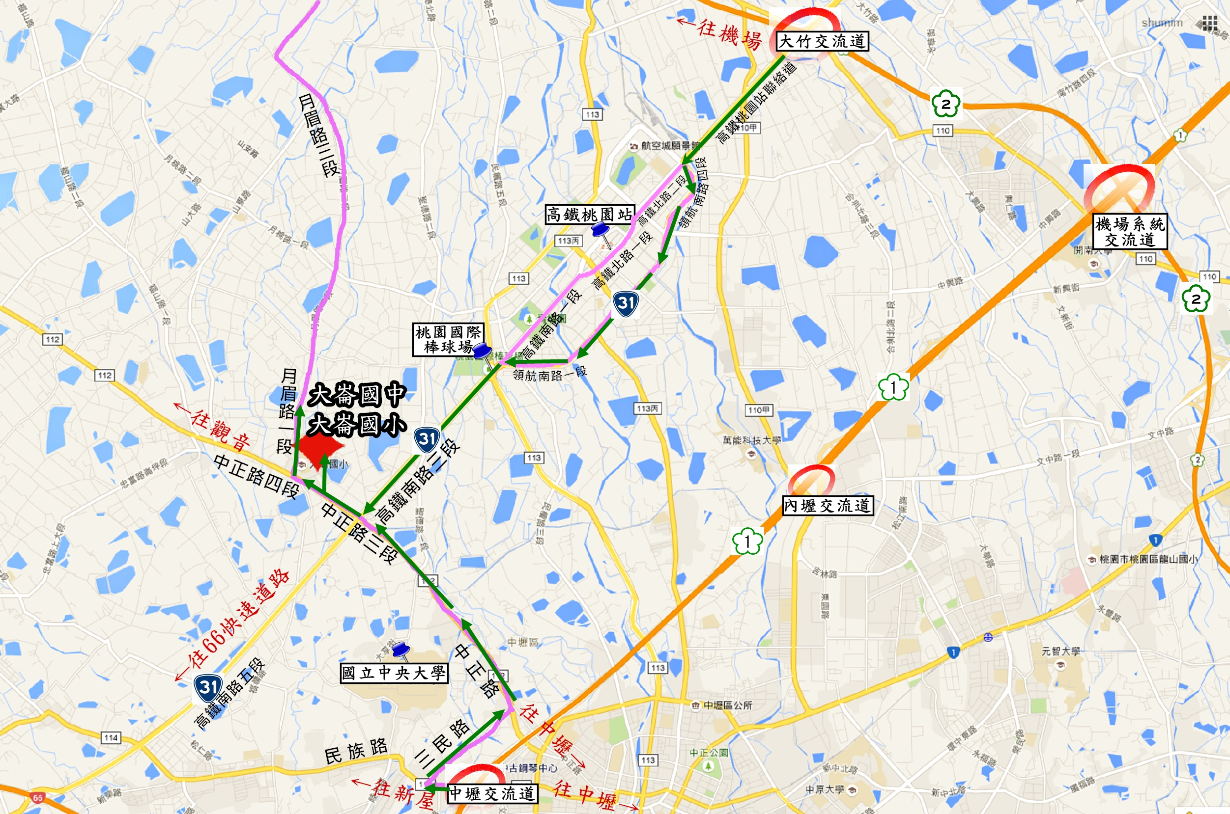
二、學校交通地圖

三、停車資訊
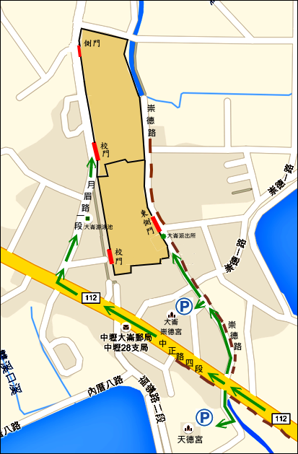

戲劇類

歌唱

內厝活動中心歌唱B
口說B
口
說
A
A

崇德路周邊停車位置有限，
中小型車輛請停崇德宮或天
德宮廣場；大型車及遊覽車
請停於中正路或高鐵附近
（請勿停崇德路上）。
大崙國中

大崙國小

